**现代操作系统应用开发实验报告**

**学号：** 13331388 **班级 ：** 教务五班

**姓名：**  庄梓嘉 **实验名称：**COCOS2D-游戏开发基础4

1. **参考资料**

课程PDF：Cocos2d-x.pdf、2015week13.pdf、

课外网站：http://www.cocos2d-x.org/

二、**实验步骤**

* 1. 阅读2015week13pdf、
  2. 与PDF相结合观看Demo代码。
  3. 根据Demo提供的代码及素材，先添加了rope、box和man，调整相应位置。然后在testTouchEvent事件中添加判断是否切到绳子，采取的是用鼠标的坐标是否接触到rope图片所包含的坐标范围，一旦接触到就将绳子隐形。
  4. 添加box下落动作，用moveTo指定移动到固定位置，然后添加调度循环判断box是否落到man上，落到后就停止背景音乐。
  5. 测试完成效果后，网上搜索自己需要素材，经过PS后，替换Demo素材；

**三、实验结果截图**

初始

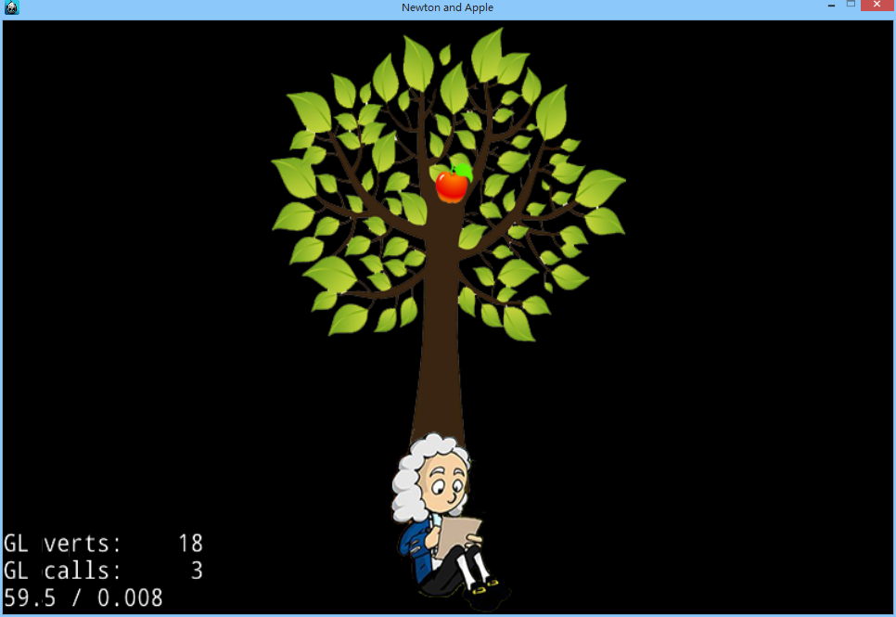

过程

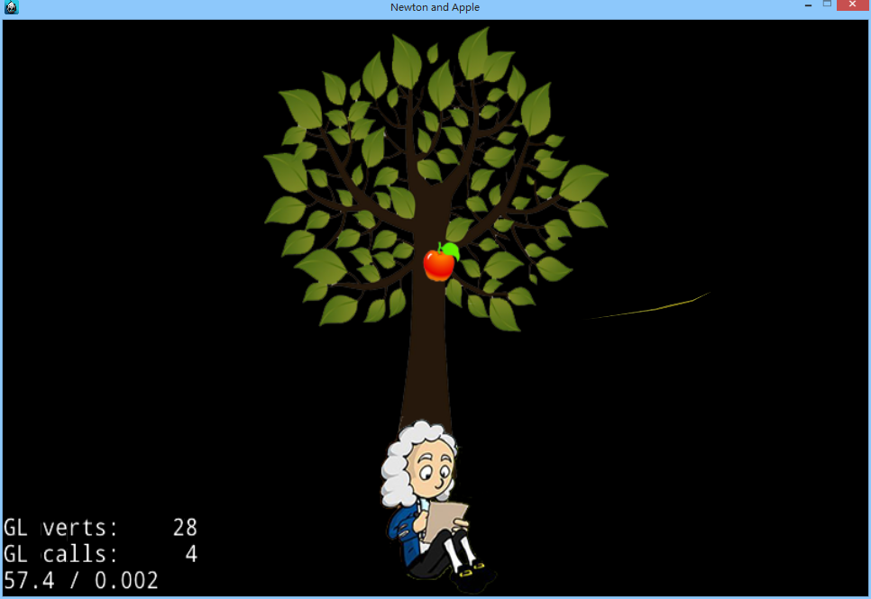

结果

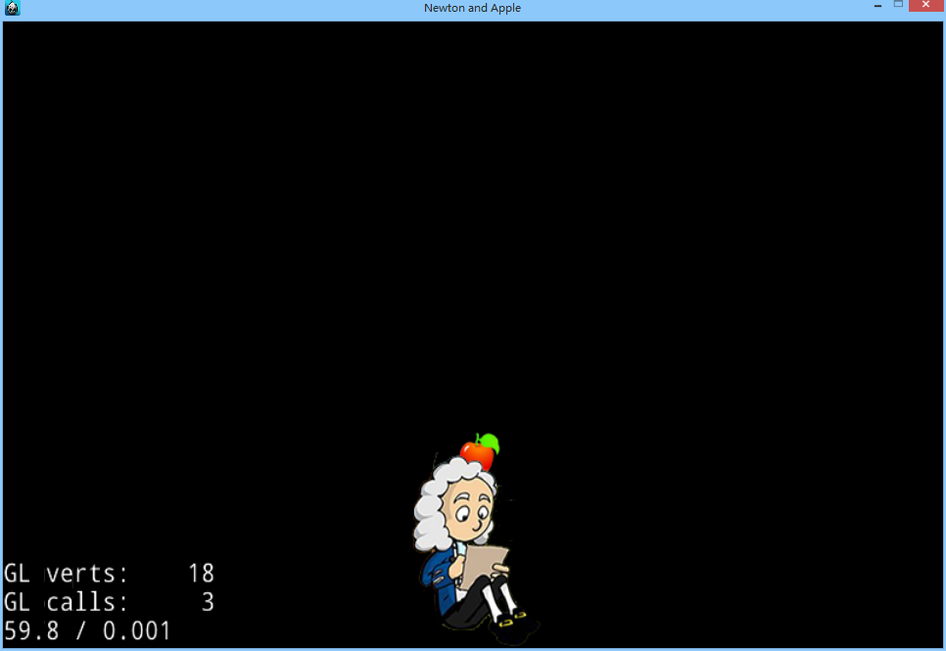

1. **实验过程遇到的问题**

在判断是否接触到绳子的时候，对于一开始添加对象时设定的位置很重要，因为会影响到接触的判断，最好还是用相对位置而不要直接用坐标数值定位；

一开始测试效果是用的Demo中的素材，绳子是相当于标准的矩形，但是更换素材之后，树不是标准的矩形，但是判断的时候是根据纹理的大小判断，所以即使鼠标划到树叶下的空白块也会判断到接触；这个解决办法是可以把树叶跟树干的接触分成两部分，相当于判断是否接触两个矩形，不过由于简单处理就没有把这点细节改善；

在写物体下落到底之后暂停背景音乐事件时，一开始用的是在接触到后把isCut设置为true然后写个循环while，当物体落到之前动作位置就暂停背景音乐，这样的缺点在于下降到终点后要再次点击鼠标才会执行到循环while；后面就改成了添加一个调度，单位时间内不断检查是否落到终点，再暂停音乐。

**五、思考与总结**

这次作业相对简单，不过在细节上是可以有很多注意的地方。本来想给物体加一个自由落体的加速度，不过Demo里用的似乎是要用到物理引擎的，上网查到可以人为设置一个重力加速度实现加速运动，不过测试几次没成功就放弃了。不过在这次作业中学会的接触判断觉得对期末大作业的飞机和导弹的接触有很大的帮助。